附件三：
聊城一中2026年自主招生（体育类）
招生计划、考试办法及评分细则
一、招生计划
1.田径：0-20人；
2.篮球：男0-8人、女0-5人；
3.排球：0-5人；
4.足球：男0-11人、女0-8人；
5.乒乓球：0-4人；
6.羽毛球：0-4人；
7.网球：0-2人；
8.游泳：0-7 人；
9.水球：女0-5 人；
10.国际象棋：0-5人；
11.中国象棋：0-5人；
说明：按照公平竞争、择优录取的原则，各项目视生源情况划定最低资格线，实际招生人数在各项目招生计划内调整。

二、招生项目及考试办法、评分细则
（一）田径专项
1.考试项目：100 米、400 米、800 米、1500 米、跳高、跳远、铅球。
2.考试办法：参照田径运动竞赛规则，径赛项目测试 1 次，田赛项目测试 3 次，其中男子铅球 7.26Kg、女子铅球4Kg。
3.评分办法：参照《山东省普通高等学校体育专业招生专业考试内容、标准与办法》（折算成百分制）。

（二）篮球专项
1.考试项目及分值： 助跑摸高（20 分）；一分钟投篮：（25 分）；综合技术（25 分）；比赛：（30 分）。
2.考试办法及评分细则
2.1 助跑摸高（20 分）：
（1）测试方法：单（双）脚起跳，用手摸高两次，测其最高点。
（2）评分标准：
成绩（男） | 分值 | 成绩（女） | 成绩（男） | 分值 | 成绩（女）
3.20 | 20 | 2.80 | 3.02 | 6.8 | 2.62
3.19 | 19.1 | 2.79 | 3.01 | 6.4 | 2.61
3.18 | 18.2 | 2.78 | 3.00 | 6.0 | 2.60
3.17 | 17.3 | 2.77 | 2.99 | 5.6 | 2.59
3.16 | 16.4 | 2.76 | 2.98 | 5.2 | 2.58
3.15 | 15.5 | 2.75 | 2.97 | 4.8 | 2.57
3.14 | 14.9 | 2.74 | 2.96 | 4.4 | 2.56
3.13 | 14.3 | 2.73 | 2.95 | 4.0 | 2.55
3.12 | 13.7 | 2.72 | 2.94 | 3.6 | 2.54
3.11 | 13.1 | 2.71 | 2.93 | 3.2 | 2.53
3.10 | 12.5 | 2.70 | 2.92 | 2.8 | 2.52
3.09 | 11.6 | 2.69 | 2.91 | 2.4 | 2.51
3.08 | 10.7 | 2.68 | 2.90 | 2.0 | 2.50
3.07 | 9.8 | 2.67 | 2.89 | 1.8 | 2.49
3.06 | 8.9 | 2.66 | 2.88 | 1.6 | 2.48
3.05 | 8.0 | 2.65 | 2.87 | 1.4 | 2.47
3.04 | 7.6 | 2.64 | 2.86 | 1.2 | 2.46
3.03 | 7.2 | 2.63 | 2.85 | 1.0 | 2.45
2.2 一分钟投篮（25 分）：
（1）测试方法：以篮圈中心投影点为圆心、男子以5.8米（女子以5.5）为半径画一圆弧，考生在弧线处投篮时开始计时，投篮后自抢篮板球，再运球至弧线外跳投，连续做一分钟。
（2）评分标准：投中一个得2.5 分，10个满分。
2.3 综合技术（25 分）：
（1）测试办法：考生位于罚球线后，投篮出手开始计时，同时记录投中次数。投篮时脚不准踏线或过线，否则投中无效。当第五球投出后，自抢篮板球，向右（左）侧边线中点方向运球，运至中点后迅速返回，行进间投篮，球投中后，再运至左（右）侧边线中点，然后返回行进间投篮。当球落至球篮水平线以下时停表。运球投篮时，必须中篮后，才能继续运球，投不中要继续再投，直到投中。
（2）评分标准：
投篮成绩评分，每投中一球计 2.6 分。运球计时成绩评分，满分为12 分。

往返运球 |  |  |  |  |  | 五次投篮
时间（秒） |  | 分值 | 时间（秒） |  | 分值 | 次数 |  | 分值
男 | 女 | 分值 | 男 | 女 | 分值 | 男 | 女 | 分值
25 | 30 | 12 | 32.5 | 37.5 | 6.0 | 5 | 5 | 13
25.5 | 30.5 | 11.5 | 33 | 38 | 5.8 | 4 | 4 | 10.4
26 | 31 | 11 | 33.5 | 38.5 | 5.6 | 3 | 3 | 7.8
26.5 | 31.5 | 10.5 | 34 | 39 | 5.4 | 2 | 2 | 5.2
27 | 32 | 10 | 34.5 | 39.5 | 5.2 | 1 | 1 | 2.6
27.5 | 32.5 | 9.5 | 35 | 40 | 5.0
28 | 33 | 9.1 | 35.5 | 40.5 | 4.9
28.5 | 33.5 | 8.7 | 36 | 41 | 4.8
29 | 34 | 8.3 | 36.5 | 41.5 | 4.7
29.5 | 34.5 | 7.9 | 37 | 42 | 4.6
30 | 35 | 7.5 | 37.5 | 42.5 | 4.5
30.5 | 35.5 | 7.2 | 38 | 43 | 3
31 | 36 | 6.9 | 38.5 | 43.5 | 2
31.5 | 36.5 | 6.6 | 39 | 44 | 1
32 | 37 | 6.3

2.4 比赛（30 分）：

（1）测试方法：根据考生人数，进行全场或半场编队比赛，采取半 场人盯人防守测试其技术和战术的运用能力。

（2）评定内容：①个人攻击能力：技术运用的合理性、熟练程度， 重点看投篮、突破、传接球；②防守能力：个人防守能力和协防；③ 战术能力：全场比赛中攻守转换速度、快攻意识、个人技术行动。

（3）评分标准：满分 30 分：按四级评分。

优秀：较好的做到以上三项：30-25 分；

良好：较好的做到以上两项：24-20 分；

一般：以上三项只有一项较好：19-15 分；

较差：14 分以下。

排球专项
1.考试项目及分值：助跑摸高（30分）；垫球（20分）；传球（20分）；发球（30分）。
2.测试办法与评分标准：
2.1 助跑摸高（30 分）：
（1）测试方法：考生通过助跑，双脚或单脚踏地起跳，单手摸高，每人测试两次，取最高成绩。
（2）评分标准：满分为男生 3.15 米，女生 2.80 米。详情见评分表。
排球摸高评分表
男生 | 分值 | 女生
3.15m 及以上 | 30 | 2.80m及以上
3.14m | 29 | 2.79m
3.13m | 28 | 2.78m
3.12m | 27 | 2.77m
3.11m | 26 | 2.76m
3.10m | 25 | 2.75m
3.09m | 24 | 2.74m
3.08m | 23 | 2.73m
3.07m | 22 | 2.72m
3.06m | 21 | 2.71m
3.05m | 20 | 2.70m
3.04m | 19 | 2.69m
3.03m | 18 | 2.68m
3.02m | 17 | 2.67m
3.01m | 16 | 2.66m
3.00m | 15 | 2.65m
2.99m | 14 | 2.64m
2.98m | 13 | 2.63m
2.97m | 12 | 2.62m
2.96m | 11 | 2.61m
2.95m | 10 | 2.60m
2.94m | 9 | 2.59m
2.93m | 8 | 2.58m
2.92m | 7 | 2.57m
2.91m | 6 | 2.56m
2.90m | 5 | 2.55m
2.89m | 4 | 2.54m
2.88m | 3 | 2.53m
2.87m | 2 | 2.52m
2.86m | 1 | 2.51m

2.2 垫球（20 分）：
（1）测试方法：考生站在 6 号位，接对方中场抛过来的球，垫入 2、3 号位之间的圆筐中，连续垫球 10 个。筐的尺寸：高 1.5 米，直径 1.5 米。（考生如果认为球抛的弧度、速度、位置等不适合垫球，可以选择不垫，不计入个数；但是考生如果垫球，考官则认为适合垫球，计入个数。）
（2）评分标准:

入筐情况 | 入筐  （包括碰筐上沿入筐） | 碰筐上沿未入筐 | 未碰上沿、未入筐
分值 | 2 分 | 1 分 | 0 分

2.3 传球（20 分）：
（1）测试方法：考生站在 2、3 号位之间，接 6 号位抛来的球，将球传入 4 号位的圆筐中，连续传球 10 个。筐的尺寸：高 2.8 米，直径 1.2 米。（考生如果认为球抛的弧度、速度、位置等不适合传球，可以选择不传，不计入个数；但是考生如果传球，考官则认为适合传球，计入个数。）
（2）评分标准:

入筐情况 | 入筐  （包括碰筐上沿入筐） | 碰筐上沿未入筐 | 未碰上沿、未入筐
分值 | 2 分 | 1 分 | 0 分
2.4 发球（30 分）：
（1）测试方法：在半场内画三个同心圆(圆心为 3 米线与端线所组成长方形的中心），考生站于发球区，男生使用上手发球（女生不限），连续向圆圈内发球 10 个。内圆直径 1.5 米，中圆直径 2 米，外圆直径 2.5 米。
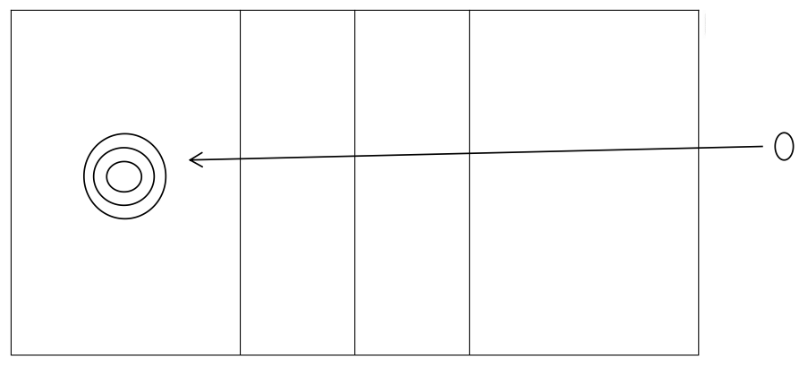

（2）评分标准：球落至内圆及圆环线 3 分，中圆环及外侧圆环线 2.5分，外圆环及外侧圆环线 2 分,外圆环线以外（对方场地内）得 1 分。

（四）足球专项
1.考试项目及分值
1.1后卫、前卫、前锋：颠球（20 分）、运球绕杆射门（30 分）、吊准（30 分）、5×25m 折返跑测试（20 分）。
1.2守门员：颠球（20 分）、手抛球（30 分）、连续两侧扑地面球（30 分）、5×25m 折返跑测试（20 分）。
2.考试办法及评分细则：
2.1后卫、前卫、前锋测试项目、评分标准
（1）颠球（20 分）
测试方法：受试者可用除手、臂以外的身体各部位（主要用左、右脚背正面）连续颠球，落地则为一次。每人两次，计最好成绩。50 次计满分 20 分，每少一次扣 0.4 分。
（2）运球绕杆射门（30 分）
测试方法：在罚球区线中点处，画一条 20 米长垂线，距罚球区线 2米处，沿 24 米垂线摆放标杆 8 根，杆间距离为 2 米，第 8 根杆距起点 4 米。考生从起点开始运球，脚触球计时开始，逐个绕杆后射门，球越过球门线时停表。要求：每人两次机会，取最好成绩为最终成绩；运球漏杆者成绩无效；射门不进者，时间加 1 秒。
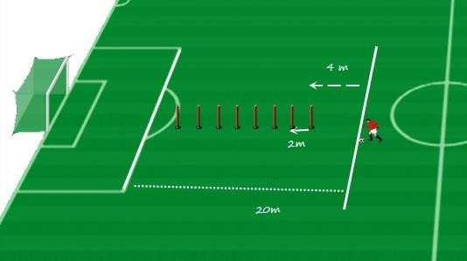
评分标准：
成绩（秒） |  | 分值 |  | 成绩（秒） |  | 分值
男 | 女 | 分值 |  | 男 | 女 | 分值
8.0 | 9.0 | 30.0 |  | 10.8 | 11.8 | 16.0
8.1 | 9.1 | 29.5 |  | 10.9 | 11.9 | 15.5
8.2 | 9.2 | 29.0 |  | 11.0 | 12.0 | 15.0
8.3 | 9.3 | 28.5 |  | 11.1 | 12.1 | 14.5
8.4 | 9.4 | 28.0 |  | 11.2 | 12.2 | 14.0
8.5 | 9.5 | 27.5 |  | 11.3 | 12.3 | 13.5
8.6 | 9.6 | 27.0 |  | 11.4 | 12.4 | 13.0
8.7 | 9.7 | 26.5 |  | 11.5 | 12.5 | 12.5
8.8 | 9.8 | 26.0 |  | 11.6 | 12.6 | 12.0
8.9 | 9.9 | 25.5 |  | 11.7 | 12.7 | 11.5
9.0 | 10.0 | 25.0 |  | 11.8 | 12.8 | 11.0
9.1 | 10.1 | 24.5 |  | 11.9 | 12.9 | 10.5
9.2 | 10.2 | 24.0 |  | 12.0 | 13.0 | 10.0
9.3 | 10.3 | 23.5 |  | 12.1 | 13.1 | 9.5
9.4 | 10.4 | 23.0 |  | 12.2 | 13.2 | 9.0
9.5 | 10.5 | 22.5 |  | 12.3 | 13.3 | 8.5
9.6 | 10.6 | 22.0 |  | 12.4 | 13.4 | 8.0
9.7 | 10.7 | 21.5 |  | 12.5 | 13.5 | 7.5
9.8 | 10.8 | 21.0 |  | 12.6 | 13.6 | 7.0
9.9 | 10.9 | 20.5 |  | 12.7 | 13.7 | 6.5
10.0 | 11.0 | 20.0 |  | 12.8 | 13.8 | 6.0
10.1 | 11.1 | 19.5 |  | 12.9 | 13.9 | 5.5
10.2 | 11.2 | 19.0 |  | 13.0 | 14.0 | 5.0
10.3 | 11.3 | 18.5 |  | 13.1 | 14.1 | 4.5
10.4 | 11.4 | 18.0 |  | 13.2 | 14.2 | 4
10.5 | 11.5 | 17.5 |  | 13.3 | 14.3 | 3.5
10.6 | 11.6 | 17.0 |  | 13.4 | 14.4 | 3
10.7 | 11.7 | 16.5 |  | ≥13.5 | ≥14.5 | 0

（3）吊准（30 分）
测试方法：在球场上距离球门正前方 男生25 米（女生20米）区域画一个边长为 5米的标记线，考生将 6 个足球摆在标记线上，将球依次踢向球门。要求：球第一点落入球门，否则成绩无效。
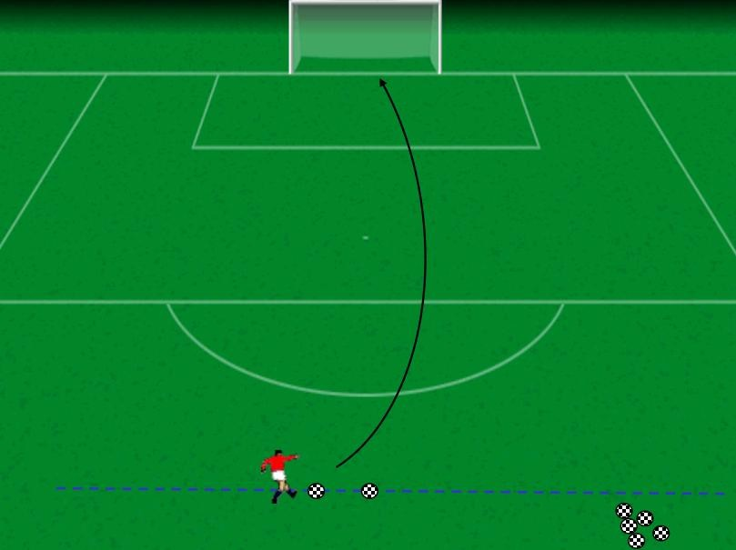

评分标准：
踢进个数 | 0 | 1 | 2 | 3 | 4 | 5 | 6
分值 | 0 | 5 | 10 | 15 | 20 | 25 | 30

（4）5×25m折返跑测试（20 分）
项目说明：折返跑能力是衡量运动员短距离爆发以及协调能力最常见的一种测试指标。测试方法：考生从起跑线向场内垂直方向快跑，在跑动中依次用手击倒位于 5 米、10 米、15 米、20 米和 25 米各处的标志物后返回起跑线，要求每击倒一个标志物须立即返回一次，再跑到下一个标志物，以此类推。考生应以站立式起跑，脚动开表，完成所有折返距离回到起点跑线时停表，记录完成的时间。未击倒标志物，成绩无效。每人测试1 次。
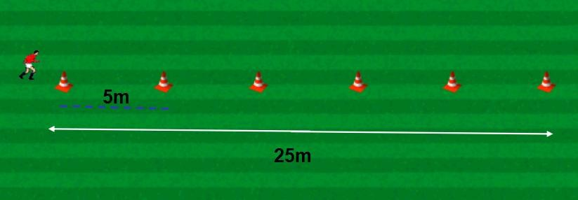

评分标准：
成绩(秒） |  | 分值 |  | 成绩(秒） |  | 分值
男 | 女 | 分值 |  | 男 | 女 | 分值
34.0 | 36.0 | 20.0 |  | 36.1 | 40.1 | 15.4
34.1 | 36.1 | 19.9 |  | 36.2 | 40.2 | 14.8
34.2 | 36.2 | 19.8 |  | 36.3 | 40.3 | 14.2
34.3 | 36.3 | 19.7 |  | 36.4 | 40.4 | 13.6
34.4 | 36.4 | 19.6 |  | 36.5 | 40.5 | 13.0
34.5 | 36.5 | 19.5 |  | 36.6 | 40.6 | 12.2
34.6 | 36.6 | 19.4 |  | 36.7 | 40.7 | 11.4
34.7 | 36.7 | 19.3 |  | 36.8 | 40.8 | 10.6
34.8 | 36.8 | 19.2 |  | 36.9 | 40.9 | 9.8
34.9 | 36.9 | 19.1 |  | 37.0 | 40.0 | 9.0
35.0 | 37.0 | 19.0 |  | 37.1 | 40.1 | 8.0
35.1 | 37.1 | 18.8 |  | 37.2 | 40.2 | 7.0
35.2 | 37.2 | 18.6 |  | 37.3 | 40.3 | 6.0
35.3 | 37.3 | 18.4 |  | 37.4 | 40.4 | 5.0
35.4 | 37.4 | 18.2 |  | 37.5 | 40.5 | 4.0
35.5 | 37.5 | 18.0 |  | 37.6 | 40.6 | 3.0
35.6 | 37.6 | 17.6 |  | 37.7 | 40.7 | 2.0
35.7 | 37.7 | 17.2 |  | 37.8 | 40.8 | 1.0
35.8 | 37.8 | 16.8 |  | ≥37.9 | ≥40.9 | 0.0
35.9 | 37.9 | 16.4
36.0 | 40.0 | 16.0
2.2守门员测试办法、评分标准：
（1）颠球（20 分）：测试办法、评分标准同后卫、前卫、前锋的测试标准。
（2）连续两侧扑地面球（30 分）：测试方法：守门员双脚站在直线中点，该线长 7.32 米，两端各划一个直径 50 厘米的圆圈，圈内各放置一个足球。听到开考信号，考生开始连续扑左右两侧圈内的球，当球扑出圈外时应自行把球放回圆圈内，否则无效，左右侧各扑三个球。考生起动即开表计时，直至第 6 个球扑完。并将球放回圈内停表。每人做 2 次，取最好一次成绩。
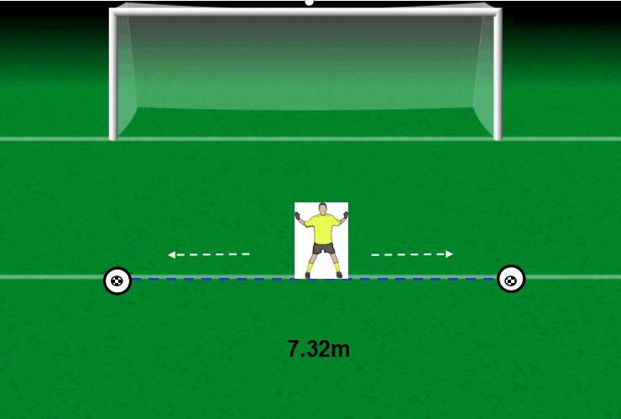

评分标准：
时间：秒（男） | 20以上 | 19.01--20.00 | 18.01--19.00 | 17.01--18.00 | 16.01--17.00 | 16
时间：秒（女） | 22以上 | 21.01--22.00 | 20.01--21.00 | 19.01--20.00 | 18.01--19.00 | 18
分 值 | 5 | 10 | 15 | 20 | 25 | 30

（3）手抛球（30 分）：守门员在本场罚球区内，用单手将球掷入中线与边线交叉区域的球门（5m×2m）。掷球时助跑动作不限，但不准越过罚球区，考生须向场地左、右两侧的两个球门各掷 3 个球，抛进一个得 5 分；每人做一次。（女生抛球间距为15米）
评分标准：
抛进个数 | 1 | 2 | 3 | 4 | 5 | 6
分值 | 5 | 10 | 15 | 20 | 25 | 30
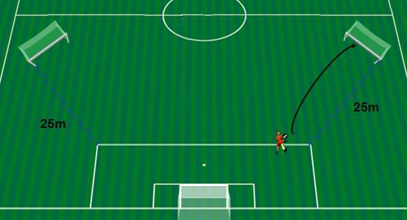

（4）5×25m 折返跑测试（20 分）。测试办法、评分标准同后卫、前卫、前锋的测试标准。

（五）乒乓球专项
1.考试办法及评分细则：
先通过发球机进行综合技术测试，根据综合技术测试结果选出 8 名考生进行单循环比赛。若报名人数不足 8 人直接进入比赛环节。
1.1综合技术：
（1）综合技术一:左推右攻/正反手攻球,被测人根据个人打法类型自选一项。
测试方法：发球机有规律地由一点发球到两点，球送至本方 2/3 台范围内，被测人连续做左推右攻/正反手攻球，计击球组数，时间 1 分钟，发球 30 组。每人测一次。
评分标准：满分 30 分，被测人左推右攻/正反手攻球二板球为一组， 左推或右攻/正手或反手失误均算失误一组，失误一组减一分。
（2）综合技术二：搓中侧身突击
测试方法：发球机有规律地发球至本方一点 2/3 台范围内，在搓球中，被测人侧身突击，要求搓球有中等旋转强度，高度适宜。计击球组数， 时间 1 分钟，发球 30 组。每人测一次。
评分标准：满分 30 分。被测人搓一板和突击一板为一组。搓中侧身攻球或拉弧旋球(高吊弧旋球或前冲弧旋球)均可，搓球失误或突击失误均算失误一组，失误一组减一分。
（3）技评：综合两项技术动作，按动作要领评定每个考生动作技术权重系数。系数最高值为 1.00，最低值为 0。考生两项的得分乘技术权重系数为综合技术的最终成绩。技评：按四级评分。
优秀：动作正确、协调，步法移动迅速，具有较高的击球
质量（0.9~1.00）。
良好：动作正确、较协调，步法移动较迅速，具有一定的
击球质量（0.8~0.9）。
及格：动作基本正确、协调，步法移动基本迅速，击球质量一般（0.6~0.8）。
不及格：动作不正确、不协调，步伐移动速度慢，击球质量较差（0~0.6）。
（4）两项技术得分之和为综合技术最终分数，根据综合技
术最终分数取前八名参加比赛。
2.比赛：采用单循环比赛积分，胜者积 2 分，输者积 1 分。可视情况男女混合编号比赛，单独排名。根据积分排名和比赛总体水平确定加分人数。

（六）羽毛球专项
采用单循环比赛积分排出名次，胜者积2分，输者积1分。比赛采用一局21分胜负制，当一方先达到11分时，双方交换场地，中间间歇60秒；
当测试人数较多时分两个阶段进行比赛，第一阶段进行分组单循环赛，第二阶段进行淘汰和附加赛决出全部名次。可视情况男女混合编号比赛，单独排名。根据积分排名和比赛总体水平确定加分人数。

（七）网球专项
1.若报名人数较多，则分别组织男、女考生进行比赛。若单性别报名少于 2 人，则进行男女混合编号比赛。根据积分排名和比赛总体水平确定加分人数。
2.比赛采用 1 局 11 分制，按抢七局发球规则发球，先到 11 分者为获胜方(即 10:10 时一分决胜)。每场比赛只换边一次，任意一方到 6 分时换边,胜者积 2 分，输者积 1 分。
3.考生球拍自备，考试用球由学校提供。
4.轮空。轮空考生记为胜 1 局，分数记为 11:0。
5.弃权。比赛未开始，若甲弃权，甲乙比分记为 0:11；乙弃权，甲乙比分记为 11:0。比赛开始后，弃权方已得分数有效，获胜方直接记为最大分值。例如：甲乙比分为 7:5。若甲弃权，本场球记为乙获胜，甲乙比分记为 7:11；若乙弃权，本场球记为甲获胜，甲乙比分记为 11:5。

（八）游泳专项
1.考试项目：50 米自由泳
2.考试办法及评分细则：
（1）场地：新校区游泳馆， 25 米泳池。
（2）裁判规则:本次测试执行中国游泳协会最新公布的《游泳竞赛规则》。考生自备泳帽、泳镜、贴身泳衣/泳裤、防滑拖鞋，不得着奇装异服。
（3）采用出发台跳发，游进过程中身体任何部位不得触摸水线。
（4）泳姿说明:泳姿犯规执裁标准遵照中国游泳协会最新公布的《游泳竞赛规则》标准执行。
（5）游泳专项测试成绩标准:
项目  分值 | 50 米自由泳
项目  分值 | 男 | 女
100 分 | 33.5 秒 | 37.5 秒
97 分 | 34.5 秒 | 38.5 秒
94 分 | 35.5 秒 | 39.5 秒
91 分 | 36.5 秒 | 40.5 秒
88 分 | 37.5 秒 | 41.5 秒
85 分 | 38.5 秒 | 42.5 秒
82 分 | 39.5 秒 | 43.5 秒
79 分 | 40.5 秒 | 44.5 秒
76 分 | 41.5 秒 | 45.5 秒
73 分 | 42.5 秒 | 46.5 秒
70 分 | 43.5 秒 | 47.5 秒
67 分 | 44.5 秒 | 48.5 秒
64 分 | 45.5 秒 | 49.5 秒
61 分 | 46.5 秒 | 50.5 秒
58 分 | 47.5 秒 | 51.5 秒
55 分 | 48.5 秒 | 52.5 秒
52 分 | 49.5 秒 | 53.5 秒
49 分 | 50.5 秒 | 54.5 秒
46 分 | 51.5 秒 | 55.5 秒
43 分 | 52.5 秒 | 56.5 秒
40 分 | 53.5 秒 | 57.5 秒
37 分 | 54.5 秒 | 58.5 秒
34 分 | 55.5 秒 | 59.5 秒

（九）女子水球专项
1.考核指标和分值
类别 | 专项素质 |  | 专项技术
考核指标 | 50 米自由泳 | 负重踩水 | 掷远
分值 | 50 | 25 | 25

2.考试方法和评分标准
2.1 50米自由泳(25米池）
（1）裁判规则:本次测试执行中国游泳协会最新公布的《游泳竞赛规则》。考生自备泳帽、泳镜、贴身泳衣/泳裤、防滑拖鞋，不得着奇装异服。
（2）采用出发台跳发，游进过程中身体任何部位不得触摸水线。
（3）泳姿说明:泳姿犯规执裁标准遵照中国游泳协会最新公布的《游泳竞赛规则》标准执行。
（4）测试成绩标准:
分值 | 时间 | 分值 | 时间
100 分 | 37.5 秒 | 64 分 | 49.5 秒
97 分 | 38.5 秒 | 61 分 | 50.5 秒
94 分 | 39.5 秒 | 58 分 | 51.5 秒
91 分 | 40.5 秒 | 55 分 | 52.5 秒
88 分 | 41.5 秒 | 52 分 | 53.5 秒
85 分 | 42.5 秒 | 49 分 | 54.5 秒
82 分 | 43.5 秒 | 46 分 | 55.5 秒
79 分 | 44.5 秒 | 43 分 | 56.5 秒
76 分 | 45.5 秒 | 40 分 | 57.5 秒
73 分 | 46.5 秒 | 37 分 | 58.5 秒
70 分 | 47.5 秒 | 34 分 | 59.5 秒
67 分 | 48.5 秒 | 31 分 | 60.5 秒
最终按照得分的 50%计入成绩

2.2负重踩水
（1）考试方法:考生在水中双手持杠铃(5 公斤)。每人测试 1 次。要求考生手持杠铃，必须在胸前，头部不能没入水中，头部没入水中停止计时。
（2）测试成绩标准。最终按照得分的 25%计入成绩
分值（分） | 时间（秒） | 分值（分） | 时间（秒）
100 分 | 33 秒 | 48 分 | 16 秒
96 分 | 32 秒 | 45 分 | 15 秒
93 分 | 31 秒 | 42 分 | 14 秒
90 分 | 30 秒 | 39 分 | 13 秒
87 分 | 29 秒 | 36 分 | 12 秒
84 分 | 28 秒 | 33 分 | 11 秒
81 分 | 27 秒 | 30 分 | 10 秒
78 分 | 26 秒 | 27 分 | 9 秒
75 分 | 25 秒 | 24 分 | 8 秒
72 分 | 24 秒 | 21 分 | 7 秒
69 分 | 23 秒 | 18 分 | 6 秒
66 分 | 22 秒 | 15 分 | 5 秒
63 分 | 21 秒 | 12 分 | 4 秒
60 分 | 20 秒 | 9 分 | 3 秒
57 分 | 19 秒 | 6 分 | 2 秒
54 分 | 18秒 | 3 分 | 1秒
51 分 | 17秒
2.3掷远
（1）考试方法:如图所示，出发台一端 3 米处，设一标志线为起点，考试在 25 米长、2 米宽的泳道内进行。考生在起点处原地踩水，单手进行掷远测试，身体不能触碰起点。每人可掷远 3 次，以最佳一次记成绩。掷远的测量是以水球掷远的起点到水球入水的落点为准，要求投掷出的水球必须落在该泳道内。

起点
水球落点
测试成绩

（2）测试成绩标准。最终按照得分的 25%计入成绩
分值（分） | 成绩（米） | 分值（分） | 成绩（米）
100 分 | 18 米 | 67 分 | 12.5 米
97 分 | 17.5 米 | 64 分 | 12 米
94 分 | 17 米 | 61 分 | 11.5 米
91 分 | 16.5 米 | 58 分 | 11 米
88 分 | 16 米 | 55 分 | 10.5 米
85 分 | 15.5 米 | 52 分 | 10 米
82 分 | 15 米 | 49 分 | 9.5 米
79 分 | 14.5 米 | 46 分 | 9 米
76 分 | 14 米 | 43 分 | 8.5 米
73 分 | 13.5 米 | 40 分 | 8 米
70 分 | 13 米 | 37 分 | 7.5 米

（十）国际象棋专项
考试办法及评分细则：考试采用竞赛的方式，男女生混排，不分性别。
1.竞赛办法:
（1）比赛采用国家体育总局审定的最新竞赛规则；
（2）根据人数比赛采用积分循环制（即瑞士制），共赛 7 轮；
（3）计时：使用天福 PQ9903A 国际象棋棋钟计时，双方各 10 分钟，每步棋加 5 秒；
（4）关于破同分，积分相同的名次不并列；积分相同采取以下破同分方法：a 直胜，b 对手分，c 中间分，d 胜局数，e 加赛 3+2 快棋；
（5）棋具：使用友邦 4812-B 型号棋具。
2.抽签和编排:
考生编号，以现场抽签的方式确定。首轮 1 号使用白棋，所有轮次先后手、配对均根据电脑 sm32 软件编排。
3.赛场纪律及注意事项:
（1）赛场内保持安静，陪同人员不得进入赛场；
（2）考生不得将手机、电话手表在内的所有电子设备带入赛场，一经发现按照作弊处理；
（3）每轮赛前选手检查棋钟、调试（模式 7，10 分钟+5 秒）、棋子摆放是否正确，比赛开始后因此出现的异议不得申诉；对弈中棋钟出现故障的举手示意，裁判组根据情况客观解决；
（4）对弈中出现的一切争议，举手找裁判的同时第一时间暂停棋钟；问题解决后裁判确认双方无异议，并准备好后开启棋钟；对弈中选手不得触碰棋钟下面的电源开关，否则按照认输处理；
（5）关于开启棋钟，开赛前黑方按下棋钟按钮（按下自己一方按钮），宣布开始后，黑发开启开始健；
（6）摸子走子、落子无悔（手有意触碰棋子为摸子，手松开棋子为落子）；因此出现的问题，确认后判违例一次，违例两次者判负；
（7）关于选手提出三次重复局面提议和棋、50 回合规则提议和棋的，需要提供对局记录。因不能提供对局记录的，对手认可后判和棋；对手不认可，对局继续。
（8）关于出现双方故意拖延时间的、50 回合双方都不主动加强局面的、超过三次重复局面的且不变着的、单后 VS 单后 单（双）车 VS 单（双） 车 单（多）兵 VS 单（多）兵等双方不能以技术手段加强局面的，裁判有权判和棋。
（9）裁判视情况随时增加录像或者技术监督。
（10）违反比赛纪律者，根据情节裁判有权作出警告、违例、扣除时间、判负等处罚。
（11）对局结束后双方签字确认成绩，摆好棋子在指定区域等候；最后一轮结束，不离开现场，得到同意后再离开。

（十一）中国象棋专项
1.考试办法及评分细则：考试采用竞赛的方式，男女生混排不分性别。
2.竞赛办法
（1）比赛执行中国象棋协会审定的《2020 象棋竞赛规则》。
（2）根据人数确定轮数。采用积分编排制、单循环制等赛制。
（3）每轮开赛 10 分钟未到赛场就座者，按判负处理。
（4）计时：双方基本用时 15 分钟，每走一步棋加 5 秒。
（5）关于破同分，积分相同的名次不并列；积分相同采取以下破同分方法：a 对手分，b 胜局数，c 犯规，d 后走局数，e 后走胜局。如无法区分，则比较前一轮名次，以此类推，直至区分。
3.棋具：采用 40-45 型号象棋和棋盘。
4.抽签和编排:使用云蛇编排软件编排。首轮电脑自动抽签，配对为1-2，4-3， 5-6，……以此类推。
5.赛场纪律及注意事项:
（1）赛场内保持安静，陪同人员不得进入赛场。
（2）考生不得将手机、电话手表在内的所有电子设备带入赛场，一经发现按照作弊处理。
（3）每轮赛前选手检查棋钟、棋子摆放是否正确，比赛开始后因此出现的异议不得申诉；对弈中棋钟出现故障的举手示意，裁判组根据情况客观解决。
（4）对弈中出现的一切争议，举手找裁判，裁判受理时暂停棋钟；裁判裁定后，开启棋钟，继续比赛；对弈中选手不得触碰棋钟下面的电源开关，否则按照认输处理。
（5）关于开启棋钟，裁判宣布开始后，黑方按下己方按钮，红方行棋，对局开始。
（6）违反行棋规定第一次判犯规，第二次判负，自杀直接判负。
（7）执行 40 回合自然限着，提出方将军不计。
（8）出现重复不变的局面，由裁判判决。判定为和棋的，如双方均表示不变，则判和，如任何一方确定变着，则对局继续，提出方须在二个回合内变着。判定一方必须变着的，须在二个回合内变着，不变判负。
（9）简单和棋局面，裁判有权判和棋。
（10）裁判视情况随时增加录像或者技术监督。
（11）违反比赛纪律者，根据情节裁判有权作出警告、犯规，扣除 时间、判负等处罚。
（12）对局结束后双方签字确认成绩，摆好棋子在指定区域等候； 最后一轮结束，不离开现场，得到同意后再离开。
注意：以上所有项目服装上不得含有培训机构、学校名称、姓名等信息或其他明显标识。

山东省聊城第一中学
2026 年 5 月

